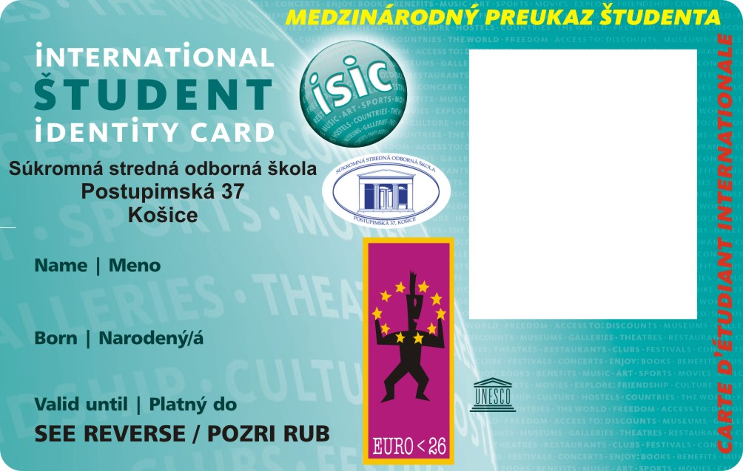

BEZ ZNÁMKY SI BEZ ZĽAVY

Zakúp si známku na nový školský rok 2014/2015 a získaj komerčné zľavy, možnosť zľavnených vstupov do kultúrnych a športových inštitúcií a navyše 59 zľavových kupónov s možnosťou zapojiť sa do súťaže o Xbox a ďalšie super ceny !!!

Známku si kúpiš v riaditeľni u zástupkyne riaditeľky RNDr. Nagyovej, cena známky je 10, - €.

Bližšie informácie na www.studentskypreukaz.sk

